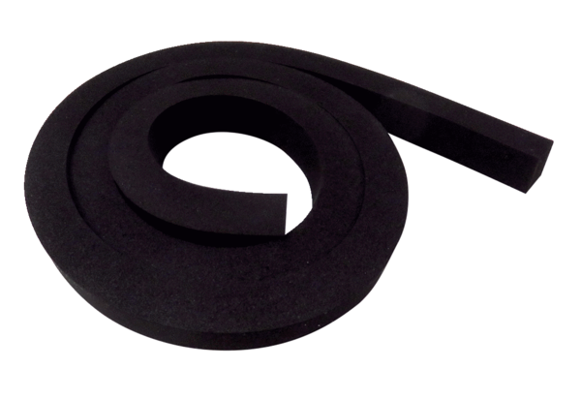Těsnění DI WS 75Sortiment: K
Typové číslo: E192.0801.0000Výrobce: MAICO

